在线教学技术支持资料之七：

常见问题解答

- 使用ZOOM云视频平台开设直播的问题
学校提供的zoom会议室包括两种，一种由教师自行登录“视频会议”平台申请，另一种是学校为申请直播教学的老师根据课表时间统一设置的固定ID会议室。
1、按照课表进入固定ID的会议室问题
(1)、按照课表进入固定ID的会议室无需登录“视频会议”平台，直接打开ZOOM客户端，输入会议id、参会密码即可。入会时间是开课前15分钟，会后5分钟强制关闭会议室。请务必注意会议时间段，非会议时段无法开启。
(2)、按照课表进入固定ID的会议室，如何获得主持人权限？
先凭会议ID和参会密码进入会议，再点“参会者”用主持人密码获取主持权限。特别提醒：主持人密码请一定严格保密。
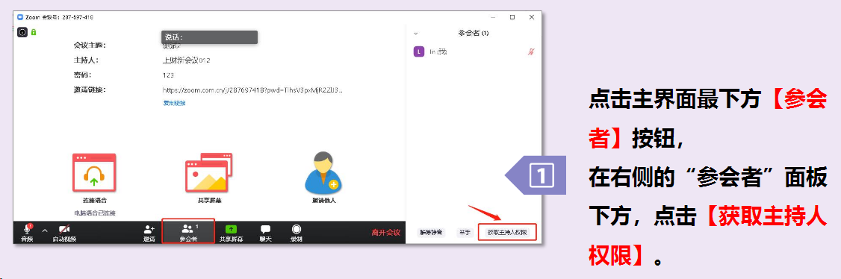
具体操作方法请参照：
https://bb9.sufe.edu.cn/bbcswebdav/users/2007000093/doc/shufezoom.pdf
(3)、固定ID的会议室还可以添加吗？
因受购买的Zoom License数量限制，今后不再添加固定ID的会议室。如果需要使用zoom会议室，请老师自行登录“视频会议”平台按需申请。

2、教师自行登录“视频会议”平台申请的会议室：
(1)、教师如何以主持人身份进会议？
教师进入“视频会议”平台，点击会议后面的“放大镜”按钮，查看会议详细信息。
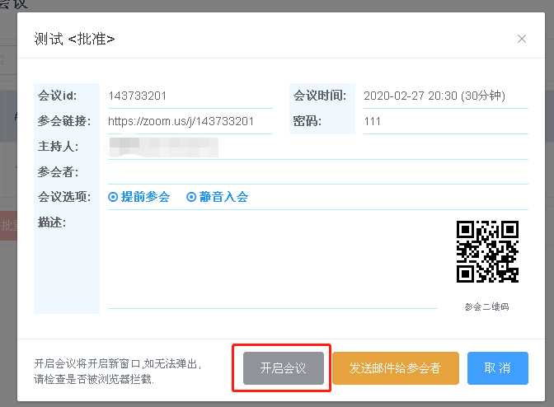
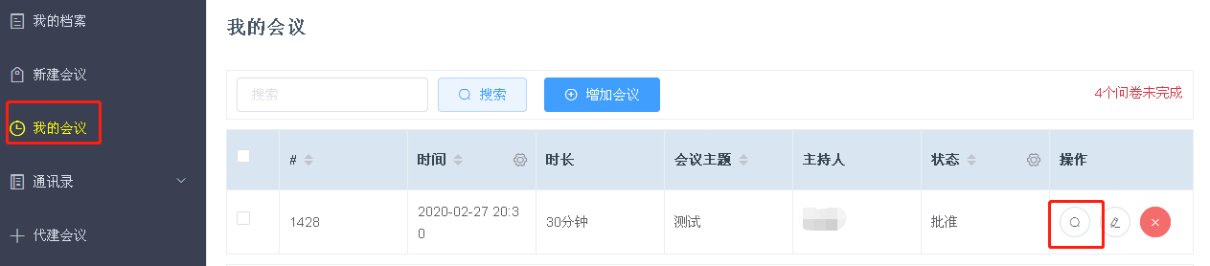

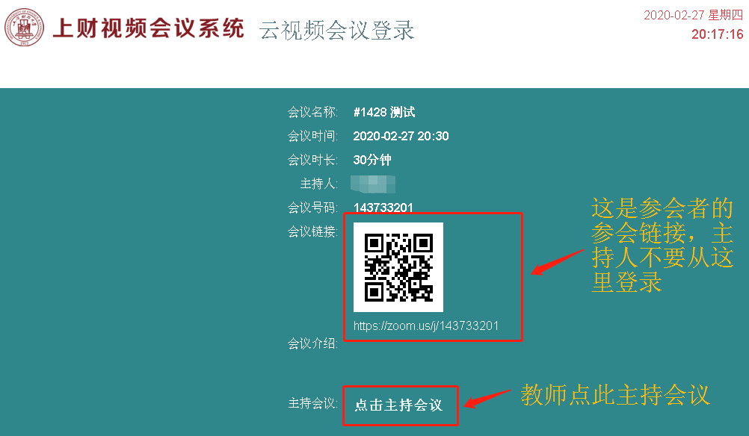
点击“开启会议”，并点击“点击主持会议”，系统自动调用zoom客户端，进入会议。

注意：主持人千万不要使用参会链接进入！提前20分钟才可以开启会议！会后10分钟强制关闭。
(2)、学生或其他参会人员推荐使用参会链接或者参会二维码进入会议。
具体操作方法请参照：
http://bb.shufe.edu.cn/portal/news/info?id=29510&refer=%2Fportal%2Fnews%2Fnotice%3Fpid%3D0%26typeid%3D4576%26pageNum%3D1
- 个人在Zoom APP里申请的会议室跟学校提供的Zoom会议室有什么区别？
个人申请的会议室，是Zoom给用户免费使用的。个人会议室现在因为疫情所以开放了100人，不限制时长（原本是只有40分钟时长，后面估计会调整回去）；
学校提供的会议室，是付费的。付费的会议室在并发数、带宽等资源方面有Zoom的服务质量保障。会议时间长度可以由用户自己选择，财大会议室目前最长6个半小时，最多300人参会。
- 关于Zoom会议室里的分组：
分组功能只在Windows系统电脑或者苹果OS操作系统里面有，会议主持人可以使用。
- 是否可以设置联席主持人？
答：可以。
- 是否可以保存会议聊天记录？
直接在聊天窗口点“…（更多）”，保存聊天记录。记录以TXT文件保存在自己硬盘上，一般在文件>>Zoom目录下。
- Zoom会议录制，会影响电脑运行吗？
有部分影响。如果电脑性能差，可以请电脑配置好的参会者来录制会议。
- 老师在会议室说话，学生都听不到？
老师点击屏幕左下角，如果按钮是耳机的话，点击按钮，弹出菜单“连接电脑设备”，或者连接手机麦克风，左下角按钮变成麦克风才行。
- 可以用手机主持会议吗？
可以。但手机没有分组，没有屏幕录制，并且还有其他一些功能受限。

- 使用Blackboard平台的问题
1、BB课程中，上传“教学视频”时，“所属目录”为空，提示“请先选择上传的目录”的解决方法：
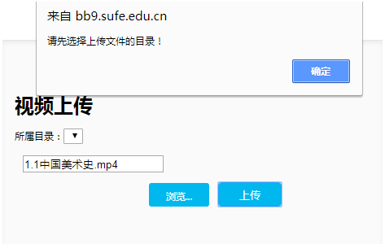

(1)、建议使用谷歌、火狐浏览器。
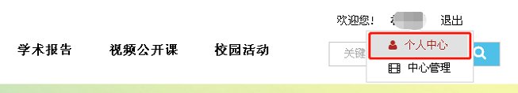
(2)、对于首次使用上传“教学视频”的用户，请先登录“上财大讲堂”个人中心，确认是否有初始目录“我的课程”。登录上财教学网后，点击“上财大讲堂”， 进入后，在页面右上角会显示老师的名字，鼠标移到名字处，在下拉菜单中点击“个人中心”。
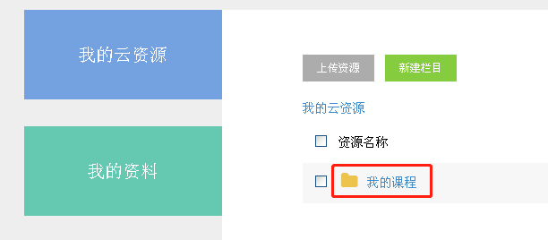
查看是否有初始目录“我的课程”。如果没有，需先在此处创建“我的课程”文件夹。

2、BB课程中， 上传“教学视频”，为什么一直转圈圈？
视频上传到服务器，需要进行转码。转码过程中，播放页面就是这样。转码时间跟视频大小有关，建议提前上传视频，预留充足的转码时间。
3、利用“教学视频”上传到BB课程中的视频，有个学生看不到，其他学生都正常。
个别学生看不到，这跟浏览器的具体环境有关，可以尝试清空浏览器缓存，或更换其他的浏览器。
4、同时给两个班上同一门课程，在Bb平台上怎么看出课程跟班级的对应关系？
登录上财教学网，进入“Blackboard”，点右上角的“课程”，可以看到自己的课程列表，同时显示课程名称和课程ID。课程ID中的四位数字代表教务系统中该课程的课程序号，以此区分不同班级。
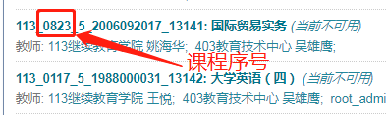
5、教师在BB平台中有很多课程，有些课程标题后面有“不可用”。资料要传到哪门课程里？
Bb课程每学期都会根据教务系统的数据进行更新，以前学期的课程一般会设置为不可用，学生看不到该课程，但教师依然可以对其进行编辑、导出或者复制等操作。
建议用上一个问题中的方法查看一下课程ID，最后五位数字代表学期号，比如当前学期就是19202。请老师们注意在当前学期的课程中上传教学资料。

- 其他问题
1、怎么设置ppt播放的时候能同时看到下一页内容？
请参照：https://zhidao.baidu.com/question/1989644932032709107.html
2、在家庭宽带环境中，访问学校服务器感觉慢
总体上这是受限于家庭宽带本身的情况，尤其是上传资料受家庭宽带上行速率影响较大。学校建议此种情况下开启学校VPN，情况一般会有所改善。因为VPN优化了连接学校服务器的网络路由，避免了各运营商宽带网际互连中的很多问题。
为进一步方便用户使用，学校在先前使用的VPN基础上现开通了第二VPN应用，连接入口（站点、网关）为：https://vpn2.shufe.edu.cn 。家庭宽带为中国电信的用户，使用该VPN2的收益可能更显著。该VPN的使用方法与原VPN相同，客户端配置可通过添加该站点（网关）方法进行。（具体配置方法可参见：在线教学技术资料之三：使用学校VPN）。

教育技术中心
2020年2月27日

